ARGOMENTO: Tecnologia Wearable - Acquisizione ed elaborazione parametri fisiologici tramite dispositivi wearable.

Nell’ultimo decennio la progressiva miniaturizzazione della componentistica elettronica, il graduale crollo dei costi di produzione e l’utilizzo di nuovi e più duttili materiali, hanno permesso di integrare processori e sensori in quasi ogni oggetto di uso quotidiano: dai capi di abbigliamento alle calzature, dagli accessori personali agli elettrodomestici, dagli oggetti di arredamento ai giocattoli, tutto può essere reso intelligente e connesso (Internet of Things) al costo di pochi euro.

Tra le applicazioni con un maggiore impatto sul mercato e sulla qualità della vita dell’uomo ci sono sicuramente quelle legate ai dispositivi indossabili (Wearable).

Un dispositivo indossabile, arricchito da sensoristica, consente di misurare una vasta gamma di parametri vitali.

La sua posizione sul corpo della persona influisce molto su cosa si può o non si può misurare.

Le applicazioni derivanti appartengono a svariati campi, che vanno dall’ entertainment, al controllo dell’attività fisica fino al monitoraggio biomedico.

Dal punto di vista dell’elettronica di consumo l’impatto maggiore lo hanno sicuramente avuto gli smartwatch ed i braccialetti da fitness. Grazie a loro è possibile monitorare le attività quotidiane di allenamento mediante sensori quali GPS, accelerometri, giroscopi e cardiofrequenzimetri ed effettuare semplici elaborazioni dei dati raccolti per ottenere informazioni sulla qualità dell’allenamento.

In campo biomedico tali dispositivi sono utilizzati per monitorare svariate grandezze di tipo fisiologico quali la temperatura corporea, il battito cardiaco, l’attività cerebrale e altri parametri che possono essere impiegati, una volta elaborati, per monitorare le condizioni fisiche di una persona nelle situazioni della vita reale, 24 ore su 24 e da remoto (telemedicina).

Nella figura che segue sono riportati vari parametri monitorabili dai dispositivi indossabili in funzione della parte del corpo dove essi vengono collocati.

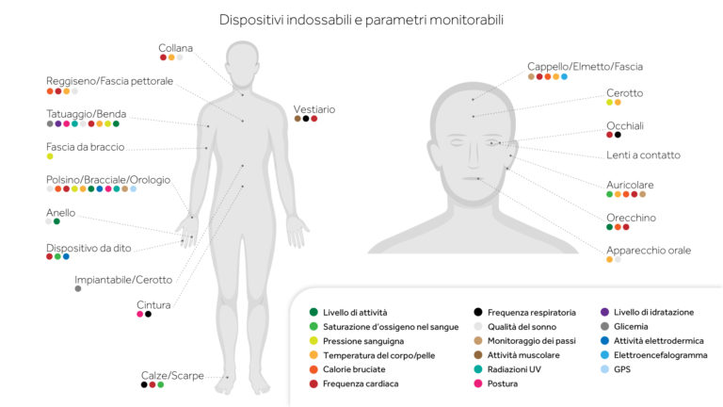

Il candidato ipotizzi uno scenario ed individui, tra quelli presentati, un ambito di applicazione, proponendo lo sviluppo progettuale di un dispositivo e/o sistema, finalizzato allo sviluppo dell’applicazione, formulando e motivando le ipotesi aggiuntive ritenute necessarie.

Si forniscono di seguito suggerimenti sulle varie parti da sviluppare nella stesura dell’elaborato:

1. Descrizione dell’ambito di utilizzo del dispositivo e/o del sistema di controllo.
2. Campo di utilizzo e modalità di acquisizione, elaborazione, distribuzione e/o visualizzazione dati.
3. Scelta della componentistica in funzione dell’ambito applicativo.
4. Algoritmo di gestione del processo.
5. Analisi di eventuali problemi di campionamento dei segnali.
6. Scelta dei materiali e dei componenti garantendo la tutela dell’ambiente.
7. Documentazione a corredo del dispositivo e/o del sistema di controllo (manuale d’uso semplificato (quick guide) o un suo estratto, data sheets, bibliografia, sitografia).

Nello svolgimento dell’elaborato il candidato, potrà maggiormente puntualizzare e definire alcuni punti rispetto ad altri a seconda delle sue attitudini personali, dei suoi interessi e del taglio personale che intende dare all’elaborato.